**SKPL-xx**

SPESIFIKASI KEBUTUHAN PERANGKAT LUNAK

< WEBSITE PORTAL BERITA INDRAMAYU SMART CLUB MENGGUNAKAN PHP >

untuk:

< Komunitas ISC Smart Club >

Dipersiapkan oleh:

< 1137050005, Abdurrohim Fajar, IF – D >

Program Studi Teknik Informatika

SAINTEK – UIN SGD BANDUNG

Jl. A. H. Nasution No. 105 Bandung 40614

|  |  |  |  |  |
| --- | --- | --- | --- | --- |
| <logo> | **Program Studi Teknik Informatika**  **SAINTEK – UIN SGD BANDUNG** | Nomor Dokumen | | Halaman |
| *SKPL-xx <xx:no grp>* | | *<#>/<jml #* |
| Revisi | *<nomor revisi>* | *Tgl: <isi tanggal>* |

DAFTAR PERUBAHAN

|  |  |
| --- | --- |
| Revisi | Deskripsi |
| A |  |
| B |  |
| C |  |
| D |  |
| E |  |
| F |  |
| G |  |

|  |  |  |  |  |  |  |  |  |
| --- | --- | --- | --- | --- | --- | --- | --- | --- |
| INDEX  TGL | - | A | B | C | D | E | F | G |
| Ditulis oleh |  |  |  |  |  |  |  |  |
| Diperiksa oleh |  |  |  |  |  |  |  |  |
| Disetujui oleh |  |  |  |  |  |  |  |  |

Daftar Halaman Perubahan

|  |  |  |  |
| --- | --- | --- | --- |
| Halaman | Revisi | Halaman | Revisi |
|  |  |  |  |

Daftar Isi

1. Pendahuluan 5

1.1 Tujuan Penulisan Dokumen 5

1.2 Lingkup Masalah 5

1.3 Definisi, Istilah dan Singkatan 5

1.4 Aturan Penomoran 5

1.5 Referensi 5

1.6 Deskripsi umum Dokumen (Ikhtisar) 5

2 Deskripsi Umum Perangkat Lunak 6

2.1 Deskripsi Umum Sistem 6

2.2 Karakteristik Pengguna 6

2.3 Batasan 6

2.4 Lingkungan Operasi 6

3 Deskripsi Kebutuhan 7

3.1 Kebutuhan Antarmuka Eksternal 7

3.1.1 Antarmuka pemakai 7

3.1.2 Antarmuka Perangkat Keras 7

3.1.3 Antarmuka Perangkat Lunak 7

3.1.4 Antarmuka Komunikasi 7

3.2 Kebutuhan Fungsional 7

3.3 Model Use Case 7

3.3.1 Diagram Use Case 7

3.3.2 Definisi Actor 7

3.3.3 Definisi Use Case 8

3.3.4 Skenario Use Case 8

3.4 Diagram Kelas 8

3.5 Diagram Kelakuan 8

3.6 Kebutuhan Non Fungsional 9

3.7 Batasan Perancangan 9

3.8 Kerunutan (traceability) 9

3.8.1 Kebutuhan Fungsional vs Use Case 9

3.8.2 Use Case vs Kelas Terkait 10

3.9 Ringkasan Kebutuhan 10

3.9.1 Kebutuhan Fungsional 10

3.9.2 Kebutuhan Non Fungsional 10

Setelah Daftar Isi Boleh ada Daftar Tabel dan Daftar Gambar

# 1. Pendahuluan

## Tujuan Penulisan Dokumen

Saat ini saya dan teman-teman ingin membangun sebuah komunitas memilki sebuah website portal ISC Indramayu Smart Club.com, portal ISC Indramayu Smart Club.com adalah sebuah website portal informasi yang mengangkat secara spesifik informasi seputar telekomunikasi. ISC juga memiliki website komunitas berbasis info dan sharing yang memungkinkan setiap individu user memberi masukan terhadap website yang sedang dibangun ini

## Lingkup Masalah

.

Berdasarkan hasil observasi dan wawancara, didapat kesimpulan permasalahan dalam sistem portal Indramayu Smart Club (ISC), yang nantinya akan dijadikan landasan usulan perancangan sistem yang baru. Adapun permasalahan tersebut yaitu :

1. Website portal berita ini hanya menyajikan informasi-informasi berupa berita-berita saja

2. Konten berita yang ditampilkan di website portal masih bercampur antara kategori yang

satu dengan yang lainnya.

1. Kurangnnya fitur yang menarik yang ada di website ini.

## Definisi, Istilah dan Singkatan

ISC adalah Indramayu Smart Club sebuah sistem portal informasi yang isinya berupa konten info seputar kegiatan, foto, dan lain sebagainnya.

## Aturan Penomoran

Disini aturan penomoran hanya digunakan ketika kebutuhan perangkat lunak website ini di deskripsikan, Contohnya FR01 Menjelaskan kebutuhan pertama yang harus dipenuhi website ini agar sistemnya mudah dipahami

## Referensi

Disini saya melihat referensi dari sebuat website, adapun website itu adalah :

Fauziah, Risky. “Membuat Situs Sosial Network menggunakan PHP dan Mysql.” <http://www.academia.edu/10080769/Membuat_situs_social_network_menggunakan_PHP_dan_MySQL> (diakses tanggal 12 Juni 2010)

STUDY , 3BROTHERS. “[Membuat situs social network sederhana menggunakan PHP dan MySQL](http://fungsi-media-internet.blogspot.co.id/2013/01/membuat-situs-social-network-sederhana.html).” http://fungsi-media-internet.blogspot.co.id/2013/01/membuat-situs-social-network-sederhana.html (diakses tanggal 10 Agustus 2011)

## Deskripsi umum Dokumen (Ikhtisar)

Seiring dengan berjalannya waktu perkembangan teknologi informasi semakin pesat. Oleh karena itu semakin banyak muncul ide-ide baru dalam dunia teknologi informasi. Tak dapat dipungkiri bahwa banyak pula orang-orang yang terjun ke dalam dunia teknologi informasi karena dalam segi kehidupan masyarakat pasti akan terlibat akan adanya komunikasi dan informasi. Misalnya saja dalam informasi berita. Masyarakat yang haus akan informasi tentunya setiap saat membutuhkan media untuk bisa mengakses berita yang diinginkan. Kebutuhan informasi semakin mudah didapatkan dimanapun dan kapanpun.

Oleh karena itu atas dasar itulah yang mendorong pembuatan website portal berita ini. Dengan adanya website portal berita maka masyarakat dapat dengan mudah mengakses dan mendapatkan berita-berita terbaru setiap saat. Semakin canggihnya teknologi berita juga tidak hanya disajikan dengan teks akan tetapi dapat disajikan melalui video. Berdasarkan latar belakang itu maka tercetuslah ide untuk membuat portal berita berbasis website. Website portal berita ini dibuat dengan menggunakan bahasa pemrograman PHP dan database MySQL

# Deskripsi Umum Perangkat Lunak

## Deskripsi Umum Sistem

Deskripsi dari system yang dibangun dimana, Pengguna memilih menu konten berita kemudian web akan meminta pada server daftar kategori dari konten yang bersesuaian. Setelah itu pengguna dapat memilih kategori tertentu untuk mendapatkan hasil informasi. web akan meminta data kategori konten yang terpilih pada Server, kemudian Server akan mengirimkan kembali ke web untuk ditampilkan kepada pengguna.

## Karakteristik Pengguna

Minimal sebuah tabel dengan Kolom : Pengguna, Pekerjaan, Hak Akses. Kolom Hak Akses dihubungkan dengan Fungsi utama yang muncul pada Fungsi Produk

| **Kategori Pengguna** | **Tugas** | **Hak Akses ke aplikasi** |
| --- | --- | --- |
| Pengguna/Pengunjung biasa | Sebagai pengguna sistem | Mengakses konten berita di portal |
| Admin | Sebagai pengelola konten portal secara keseluruhan | Mengakses dan mengelola sistem portal |

## Batasan

Batasan (jika ada), ketergantungan SW terhadap SW/HW/sistem lain (misalnya modul Konsolidasi baru dapat dijalankan ketika rekapitulasidata akuntansi dari Aplikasi AKUNT sudah dijalankan dan datanya dinyatakan OK oleh petugas

Batasan yang harus dipakai. Misalnya :

* Website portal komunitas ISC Indramayu Smart Club.com dari disisi server akan dikembangkan melalui software Managemen System (CMS) yang sudah ada sebelumnya
* Perangkat yang digunakan harus bisa digunakan dimana saja dan kapan saja serta memiliki akses internet.

## Lingkungan Operasi

Operating system, DBMS, ...

Website portal ini akan berfungsi dengan spesifikasi :

|  |  |  |  |
| --- | --- | --- | --- |
| **SOFTWARE** | **CLIENT** | **SOFTWARE** | **SERVER** |
| Sistem Operasi | Windows 7 dan seterusnya | Sistem Operasi | Linux, Windows |
| Pemrograman | PHP | Web Server | Apache |
| Software Desin | Adobe Photoshop CS6,  Adobe Dreamwaver CS6 | Web Hosting | WHM/C Panel |
| Database | MySQL | Database | Mysql |

# Deskripsi Kebutuhan

## Kebutuhan Antarmuka Eksternal

Hanya diisi jika P/L memerlukan fasilitas khusus .

### Antarmuka pemakai

|  |  |  |
| --- | --- | --- |
| **Pengguna** | **Alat yang dibutuhkan** | **Tujuan Penggunaan** |
| Admin | Mouse,keyboard,laptop/Komputer | Login & Menginputkan berita |
| User (Pengunjung) | Mouse,keyboard,laptop/Komputer | Memilih Berita & Mencari Berita |

### Antarmuka Perangkat Keras

|  |  |  |
| --- | --- | --- |
| **Perangkat Keras** | **Client** | **Server** |
| Processor | Intel® Core™ 2 Duo | Intel® Xeon® Processor X5355 |
| Harddisk | 160 GB | 1 TB |
| RAM | 2 GB DDR2 | 16 GB DDR2 |
| VGA Card | Onboard | Onboard |
| Monitor | 1280 x 800 | 1280 x 800 |

### Antarmuka Perangkat Lunak

Berikut adalah kebutuhan API yang dipakai untuk mengimplementasikan website ISC Indramayu Smart Club :

1. Menampilkan Latest Post (Menampilkan konten berita berdasarkan publish_time atau berita terbaru)
2. Menampilkan Kategori Halaman Utama
3. Menampilkan Kategori Article (Seputar Kegiatan,Acara dll)

### Antarmuka Komunikasi

Hanya diisi jika PL beroperasi di jaringan dan membutuhkan alat komunikasi khusus, misalnya RS232.

## Kebutuhan Fungsional

Diawali dengan membuat daftar kebutuhan fungsional P/L, lengkap dengan ID dan penjelasan jika perlu. Bisa dibuat dalam bentuk tabel.

| **ID** | **Kebutuhan** |
| --- | --- |
| FR01 | Menampilkan informasi berita yang disediakan di portal berita Indramayu Smart Club |
| FR02 | Sistem Dapat melakukan pencarian berita seputar kegiatan komunitas dengan cepat |
| FR03 | Sistem mengirim komentar terhadap berita yang terdapat di portal ISC |
| FR04 | Sistem dapat men-share berita yang terdapat di portal berita ISC |

## Model Use Case

### Diagram Use Case

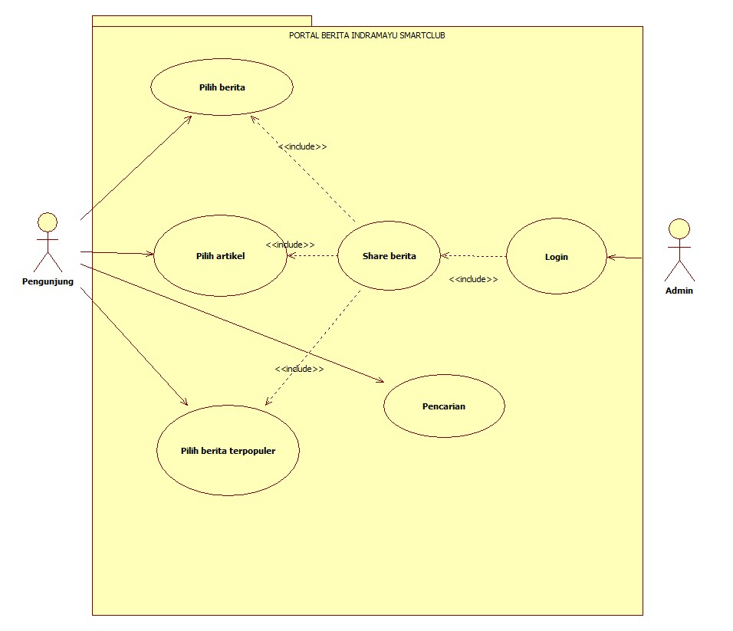

### Definisi Actor

Bagian ini diisi dengan daftar actor dan deskripsi role untuk actor tersebut. Deskripsi role harus menjelaskan wewenang pada role tersebut dalam perangkat lunak. Bisa dibuat dalam bentuk tabel berikut:

|  |  |  |
| --- | --- | --- |
| **No** | **Actor** | **Deskripsi** |
| 1 | *Pengguna* | *Merupakan aktor yang menggunakan website untuk mencari berita* |
| 2 | *Admin* | *sebagai pengelola konten portal secara keseluruhan memiliki fungsi-fungsi seperti menambah, mengubah dan menghapus konten informasi dalam menjalankan sistem.* |

### Definisi Use Case

Bagian ini diisi dengan daftar use case dan deskripsi singkat mengenai use case tersebut. Bisa dibuat dalam bentuk tabel berikut:

|  |  |  |
| --- | --- | --- |
| *No* | *Use Case* | *Deskripsi* |
| *1* | *Pilih Berita* | *Fungsionalitas untuk melihat konten dan kategori dari berita.* |
| *2* | *Pilih Artikel* | *Fungsionalitas untuk melihat konten dan kategori dari Artikel* |
| *3* | *Pilih Populer* | *Fungsionalitas untuk melihat konten dan kategori dari Populer* |
| *4* | *Share Berita* | *Fungsionalitas untuk berbagi konten berita dengan pengguna lain melalui media sosial seperti facebook, twitter, maupun message* |
| *5* | *Pencarian* | *Fungsionalitas untuk melakukan pencarian terhadap konten berita* |
| *6* | *Login* | *Fungsionalitas dari admin untuk masuk kedalam portal* |

### Skenario Use Case

Bagian ini diisi dengan skenario (*flow of event*) untuk beberapa use case utama, yang menggambarkan urutan interaksi actor dengan use case tersebut, dari awal sampai akhir.

**Skenario Use case Pilih Menu**

|  |  |  |  |  |
| --- | --- | --- | --- | --- |
| Identifikasi | | | | |
| Nomor | 1 | | | |
| Nama | Pilih Menu | | | |
| Tujuan | Memilih Pilihan Menu | | | |
| Deskripsi | Pengunjung melihat dan memilih menu yang disediakan oleh  Website berita | | | |
| Aktor | Pengunjung | | | |
| Skenario Utama | | | | |
| Kondisi Awal | | | Website menampilkan menu pilihan | |
| Aksi Aktor | | | | Reaksi Sistem |
| 1. Memilih menu (News,Articles,Popular) yang ditampilkan oleh Website | | | | 1. Jika memilih menu news maka akan menampilkan list kategori news/ Jika memilih menu articles maka akan menampilkan list kategori articles/Jika memilih menu populer maka akan menampilkan kategori populer |
| Kondisi Akhir | | Menampilkan informasi konten sesuai kategori yang dipilih | | |

**Skenario Use case Pilih Berita**

|  |  |  |  |  |
| --- | --- | --- | --- | --- |
| Identifikasi | | | | |
| Nomor | 2 | | | |
| Nama | Pilih Berita | | | |
| Tujuan | Melihat data dari berita website | | | |
| Deskripsi | Pengunjung memilih menu berita | | | |
| Aktor | Pengunjung | | | |
| Skenario Utama | | | | |
| Kondisi Awal | | | Website menampilkan halaman utama | |
| Aksi Aktor | | | | Reaksi Sistem |
| 1. Pengunjung memilih menu berita 2. Pengunjung memilih satu kategori berita | | | | 1. Website menampilkan list item berita seperti acara,info komunitas dll. 2. Menampilkan detail kategori berita yang dipilih |
| Kondisi Akhir | | Menampilkan berita sesuai dengan kategori yang dipilih | | |

**Skenario Use case Pilih Artikel**

|  |  |  |  |  |
| --- | --- | --- | --- | --- |
| Identifikasi | | | | |
| Nomor | 3 | | | |
| Nama | Pilih Artikel | | | |
| Tujuan | Melihat data dari artikel website | | | |
| Deskripsi | Pengunjung memilih menu artikel | | | |
| Aktor | Pengunjung | | | |
| Skenario Utama | | | | |
| Kondisi Awal | | | Website menampilkan halaman utama | |
| Aksi Aktor | | | | Reaksi Sistem |
| 1. Pengunjung memilih menu artikel 2. Pengunjung memilih satu kategori artikel | | | | 1. Website menampilkan list item artikel. 2. Menampilkan detail kategori artikel yang dipilih |
| Kondisi Akhir | | Menampilkan artikel sesuai dengan kategori yang dipilih | | |

**Skenario Use case Pilih Berita Populer**

|  |  |  |  |  |
| --- | --- | --- | --- | --- |
| Identifikasi | | | | |
| Nomor | 4 | | | |
| Nama | Pilih Berita Populer | | | |
| Tujuan | Melihat data dari berita terpopuler website | | | |
| Deskripsi | Pengunjung memilih menu berita populer | | | |
| Aktor | Pengunjung | | | |
| Skenario Utama | | | | |
| Kondisi Awal | | | Website menampilkan halaman utama | |
| Aksi Aktor | | | | Reaksi Sistem |
| 1. Pengunjung memilih menu berita populer 2. Pengunjung memilih satu kategori berita populer | | | | 1. Website menampilkan list item berita populer. 2. Menampilkan detail kategori berita populer yang dipilih |
| Kondisi Akhir | | Menampilkan berita populer sesuai dengan kategori yang dipilih | | |

**Skenario Use case Pilih Share**

|  |  |  |  |  |
| --- | --- | --- | --- | --- |
| Identifikasi | | | | |
| Nomor | 5 | | | |
| Nama | Share | | | |
| Tujuan | Berbagi berita | | | |
| Deskripsi | Berbagi berita melalui website yang dibangun | | | |
| Aktor | Admin | | | |
| Skenario Utama | | | | |
| Kondisi Awal | | | Website menampilkan detail berita | |
| Aksi Aktor | | | | Reaksi Sistem |
| 1. Admin mengklik link share 2. Admin memilih salah satu daftar share | | | | 1. Website menampilkan daftar pilihan share 2. Menampilkan berita yang di share |
| Kondisi Akhir | | Menampilkan berita yang sudah di share di website | | |

**Skenario Use case Pilih Pencarian**

|  |  |  |  |  |
| --- | --- | --- | --- | --- |
| Identifikasi | | | | |
| Nomor | 6 | | | |
| Nama | Pencarian | | | |
| Tujuan | Mencari berita | | | |
| Deskripsi | Mencari berita sesuai dengan kata kunci yang dimasukan | | | |
| Aktor | Pengunjung, Admin | | | |
| Skenario Utama | | | | |
| Kondisi Awal | | | Website menampilkan halaman utama | |
| Aksi Aktor | | | | Reaksi Sistem |
| 1. Memilih menu pencarian 2. Mengisi form pencarian dengan kata kunci | | | | 1. Website menampilkan form pencarian 2. Menampilkan hasil pencarian |
| Kondisi Akhir | | Menampilkan berita yang sudah di share di website | | |

**Skenario Use case Login**

|  |  |  |  |  |
| --- | --- | --- | --- | --- |
| Identifikasi | | | | |
| Nomor | 7 | | | |
| Nama | Login | | | |
| Tujuan | Masuk ke portal berita | | | |
| Deskripsi | Masuk ke portal berita sebagai admin yang bertugas mengolah informasi | | | |
| Aktor | Admin | | | |
| Skenario Utama | | | | |
| Kondisi Awal | | | Website menampilkan form admin | |
| Aksi Aktor | | | | Reaksi Sistem |
| 1. Menginputkan username dan password | | | | 1. Website membawa admin menuju halaman pengolahan informasi |
| Kondisi Akhir | | Masuk menuju pengolahan informasi data admin | | |

## Diagram Kelas

Bagian ini diisi dengan daftar seluruh kelas kelas analisis dalam tabel berikut:

* 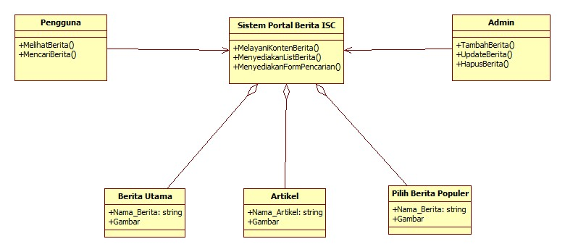

|  |  |  |
| --- | --- | --- |
| *Nama Kelas* | *Daftar Tanggung-Jawab* | *Daftar Atribut* |
| *Kelas Pengguna* | *PUBLIC* | *Melihat-Mencari* |
| *Kelas ISC (Sistem Portal)* | *PUBLIC* | *Melayani & Menyediakan List Berita* |
| *Kelas Admin* | *PRIVATE* | *Tambah-Update-Hapus Berita* |

## Diagram Kelakuan

### Activity Diagram

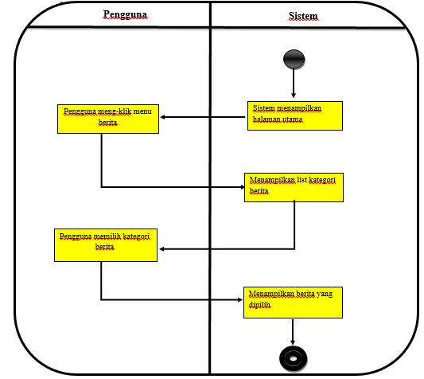

### State Diagram

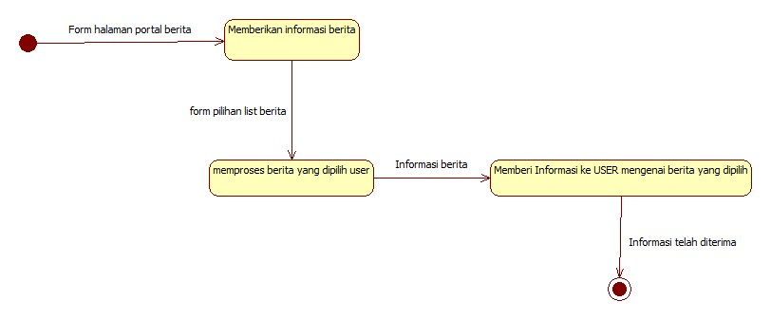

### Collaboration Diagram

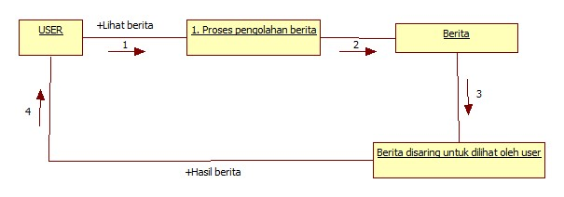

## Kebutuhan Non Fungsional

Uraikan dengan ringkas kebutuhan non fungsional dalam tabel sebagai berikut. Isilah Kolom Kebutuhan dengan kalimat yang jelas dan kelak dapat ditest untuk dipenuhi.ID adalah nomor kebutuhan yang harus ditelusuri pada saat test. Tuliskan N/A bila Not Applicable..

| **ID** | **Parameter** | **Kebutuhan** |
| --- | --- | --- |
| NFR01 | Availability | Website apat diakses 24 Jam |
| NFR02 | Reliability | Kegagalan dapat ditolerir 80% |
| NFR03 | Ergonomy | N/A |
| NFR04 | Portability | Digunakan diberbagai sistem browser |
| NFR05 | Memory | N/A |
| NFR06 | Response time | Web harus bisa menampilkan interface dan |
| NFR07 | Safety | N/A |
| NFR08 | Security | N/A |
|  |  |  |
| NFR09 | Bahasa komunikasi | Bahasa Indonesia |

Catatan :

Availability : ketersediaan aplikasi, misalnya harus terus menerus beroperasi 7 hari perminggu, 24 jam per haritanpa gagal

*Reliability : keandalan, misalnya tidak pernah boleh gagal(atau kegagalan yang ditolerir adalah …%) sehingga harus dipikirkan fault tolerant architecture. Biasanya hanya perlu untuk Critical Application yang jika gagal akan berakibat fatal.*

*Ergonomy : kenyamanan pakai bagi pengguna*

*Portability : kemudahan untuk dibawa dan dioperasikan ke mesin/sistem operasi/platform yang lain*

*Memory : jika perhitungan kapasitas memori internal kritis (misalnya untuk SW yang harus dijadikan CHIPS dan ukurannya harus kecil*

*Response time : Batasan waktu yang harus dipenuhi. Sangat penting untuk aplikasi Real Time. Contoh: “Aaplikasi harus mampu menampilkan hasil dalam 4 detik”, atau “ATM harus menarik kembali kartu yang tidak diambil dalam waktu 3 menit”*

*Safety: yang menyangkut keselamatan manusia, misalnya untuk SW yang dipakai pada sistem kontrol di pabrik*

*Security : aspek keamanan yang harus dipenuhi.*

## Batasan Perancangan

Sebutkan batasan perancangan jika ada. Contoh : harus memakai library yang ada, harus memakai sepotong kode yang sudah pernah dikembangkan, harus memperhatikan hal-hal tertentu

## Kerunutan (traceability)

Diisi dengan tabel yang berisi traceability dari hasil analisis. Gunanya untuk menilai apakah hasil analisis “runut” dan lojik. Untuik sementara, baru didefinisikan Data-store versus E-R.

### Kebutuhan Fungsional vs Use Case

Mapping kebutuhan fungsional dengan use case terkait

|  |  |
| --- | --- |
| **ID Kebutuhan Fungsional** | **ID Use Case Terkait** |
| FR01 | 1 |
| FR02 | 2 |
| DR03 | 3 |

### Use Case vs Kelas Terkait

Mapping use case dengan kelas-kelas terkait

|  |  |
| --- | --- |
| **ID Use Case** | **Kelas Terkait** |
| 1.Pilih Berita | Pengguna |
| 2.Pilih Artikel | Pengguna |
| 3.Pilih Berita Popouler | Pengguna |
| 4.Share Berita | Admin |
|  |  |

## Ringkasan Kebutuhan

Bab ini berisi ringkasan semua kebutuhan. Kebutuhan ini mencerminkan semua hal yang harus dipenuhi, dan nantinya akan menjadi arahan untuk tahapan testing, karena pada dasarnya, semua kebutuhan harus dapat ditest supaya dapat dibuktikan dipenuhi. Dibagi menjadi dua bagian: fungsional dan non fungsional.

### Kebutuhan Fungsional Lanjut

| **ID** | **Kebutuhan** | **Penjelasan** |
| --- | --- | --- |
| FRO5 | Perangkat yang digunakan harus bisa digunakan dimana saja dan kapan saja serta memiliki akses internet. | Perlu |
| FR06 | Aplikasi ini menyediakan informasi tentang berita-berita yang berhubungan dengan info komunitas | Perlu |
| FR07 | Sistem dapat memfasilitasi pengelolahan konten informasi. | Dalam tahap pengembangan |
| FR08 | Sistem dapat memfasilitasi Admin untuk melakukan tambah, ubah, dan hapus konten informasi berita serta kategorinya. | Perlu |

### Kebutuhan Non Fungsional

| **ID** | **Deskripsi** |
| --- | --- |
| NFR10 | Processor : Dengan kecepatan minimal 2.0 GHZ |
| NFR11 | RAM : Minimal 512MB |
| NFR12 | VGA : Onboard |
| NFR13 | Harddisk : Minimal kapasitas 20GB |
| NFR14 | Monitor : 14” |

### Sequence Diagram

1. Admin Login

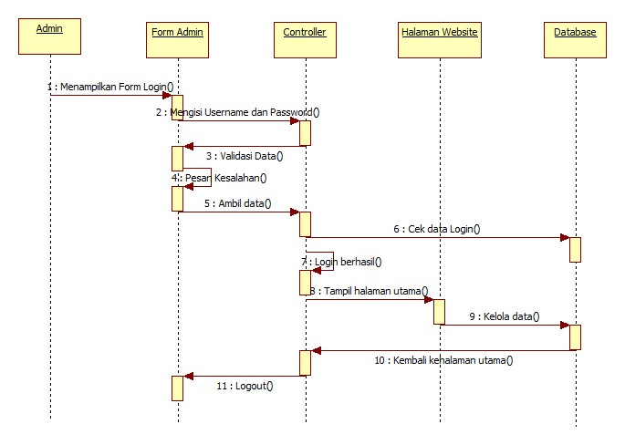

1. User Pencarian

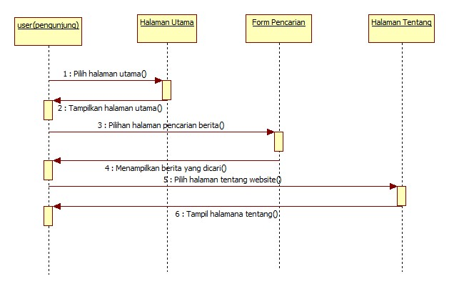

### Schedule dan Jobdesk

|  |  |  |  |  |  |  |  |  |
| --- | --- | --- | --- | --- | --- | --- | --- | --- |
| **No** | **Kegiatan** | **September** | | | **Oktober** | | | |
| 2 | 3 | 4 | 1 | 2 | 3 | 4 |
| 1 | Pengajuan Judul |  |  |  |  |  |  |  |
| 2 | Konsultasi dengan dosen |  |  |  |  |  |  |  |
| 3 | Pembuatan Proposal |  |  |  |  |  |  |  |
| 4 | Analisis |  |  |  |  |  |  |  |
| 5 | Design |  |  |  |  |  |  |  |
| 6 | Coding |  |  |  |  |  |  |  |
| 7 | Testing |  |  |  |  |  |  |  |
| 8 | Presentasi |  |  |  |  |  |  |  |

|  |  |  |  |  |  |  |  |  |
| --- | --- | --- | --- | --- | --- | --- | --- | --- |
| **November** | | | | **Desember** | | | | Keterangan |
| 1 | 2 | 3 | 4 | 1 | 2 | 3 | 4 |
|  |  |  |  |  |  |  |  |  |
|  |  |  |  |  |  |  |  |  |
|  |  |  |  |  |  |  |  |  |
|  |  |  |  |  |  |  |  |  |
|  |  |  |  |  |  |  |  |  |
|  |  |  |  |  |  |  |  |  |
|  |  |  |  |  |  |  |  |  |
|  |  |  |  |  |  |  |  |  |